  POLBAN | JURUSAN TEKNIK ELEKTRO  PROGRAM STUDI TEKNIK TELEKOMUNIKASI  UJIAN TENGAH SEMESTER GENAP  TAHUN AKADEMK 2016/2017
Mata Kuliah : Rangkaian Logika Kode Mata Kuliah : KKTC 1042
Kelas : 1A /1B Waktu : 90 menit
Hari : Kamis Tanggal : 13 APRIL 2017
Dosen : Mina Naidah Gani / Eril Mozef Kode Dosen : EE091N/EE089N
Sifat Ujian : Tutup Buku

JUJURLAH DALAM UJIAN – MELAKUKAN KECURANGAN MENDAPAT NILAI E

- Isilah table berikut :

Biner | Desimal | Hexadesimal | Oktal
1010111101
 | 126,43
 |  | 10A
 |  |  | 342

- Sederhanakan F = AB’C’D + A’BC’D + AB’CD’ + A’BCD’ + ABCD’ + A’B’C’D
- menggunakan aljabar Boolean

- Lihat gambar rangkaian logika yang memiliki 2 buah output P dan Q berikut,

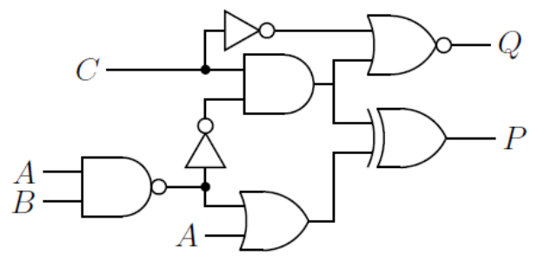
- susunlah tabel kebenaran untuk rangkaian tersebut.

- Buatlah berdasarkan table kebenaran tersebut persamaan dalam bentuk POS dan SOP.
- Ekspresikan F dan G dalam Maxterm dan Minterm

- Rancanglah dan gambarkan rangkaian logika yang merupakan implementasi dari fungsi g berikut dengan menggunakan gerbang AND, OR, dan NOT. Jangan berusaha untuk mengubah bentuk persamaannya
g(A,B,C,D,E) = A(BC+B’C’) + B(CD+E’)

- Rancanglah dan gambarkan rangkaian logika dari table kebenaran berikut ini menggunakan K-Map
 | W | X | Y | Z | P
0 | 0 | 0 | 0 | 0 | 0
1 | 1 | 0 | 0 | 0 | 1
2 | 0 | 1 | 0 | 0 | 0
3 | 1 | 1 | 0 | 0 | 1
4 | 0 | 0 | 1 | 0 | d
5 | 1 | 0 | 1 | 0 | 1
6 | 0 | 1 | 1 | 0 | 0
7 | 1 | 1 | 1 | 0 | 1
8 | 0 | 0 | 0 | 1 | 0
9 | 1 | 0 | 0 | 1 | 1
10 | 0 | 1 | 0 | 1 | 0
11 | 1 | 1 | 0 | 1 | d
12 | 0 | 0 | 1 | 1 | d
13 | 1 | 0 | 1 | 1 | d
14 | 0 | 1 | 1 | 1 | d
15 | 1 | 1 | 1 | 1 | d

Mengetahui & menyetujui  Ketua KBK:  Ferry Satria  .............................................................................  NIP.195809161984031001 | Bandung, 10 April 2017  Dosen pengampu:  Mina Naidah Gani  .............................................................................  NIP. 196503092002122002

